金都新城社区组织学习《新时代全面从严治团实施纲要》

金都新城社区

（2022年6月28日）

2022年6月28日，金都新城社区组织工作人员学习《新时代全面从严治团实施纲要》，社区书记孟凡妍进行领学，重点围绕坚持党的领导、坚持守正创新、坚持问题导向、坚持严实标准、坚持分类施策五项基本原则深入研究探讨，着重强调五项重点任务和三项组织实施，确保全面从严治团各项工作落到实处、取得实效。

会议强调，我们要带头切实提高政治站位、提升政治能力，强化责任担当, 经常到青年中去, 倡导敢抓敢管、事业为重、敢于批评的风气。对能力不强、状态不好、作风不硬的干部坚决予以调整或处理。真正树立起一心向党、一心干事、心系青年、纯粹干净的新时代团干部良好形象。

影像资料：

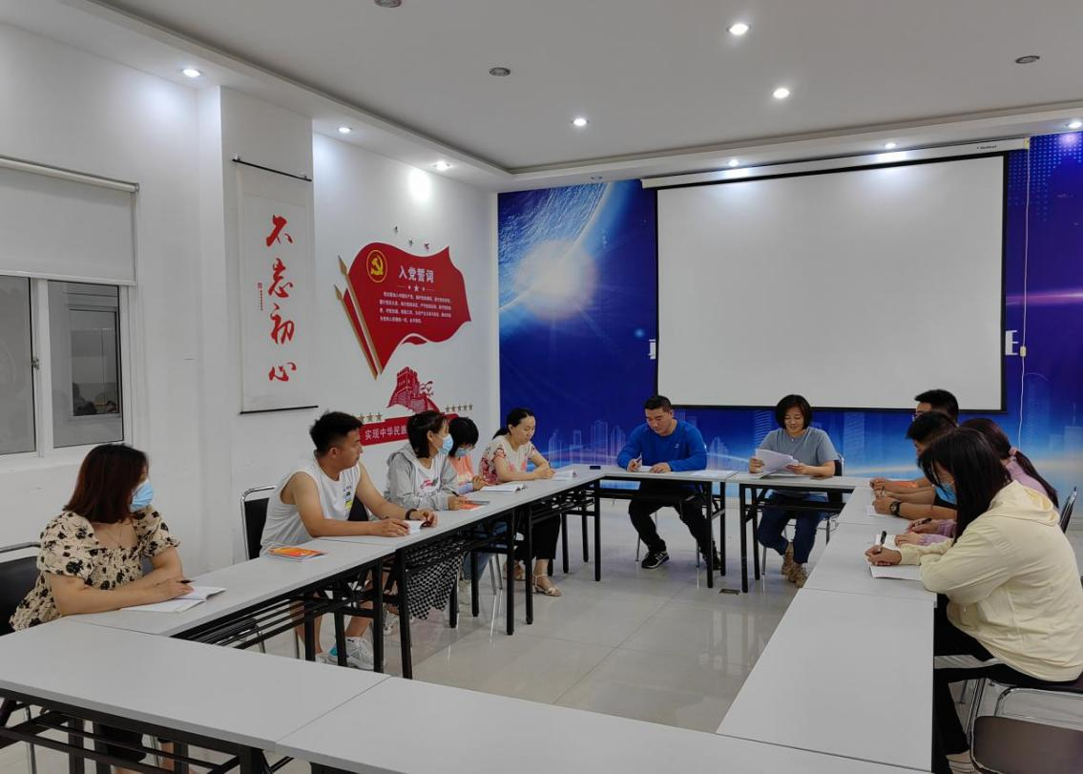

2022.6.28金都新城社区组织学习《新时代全面从严治团实施纲要》

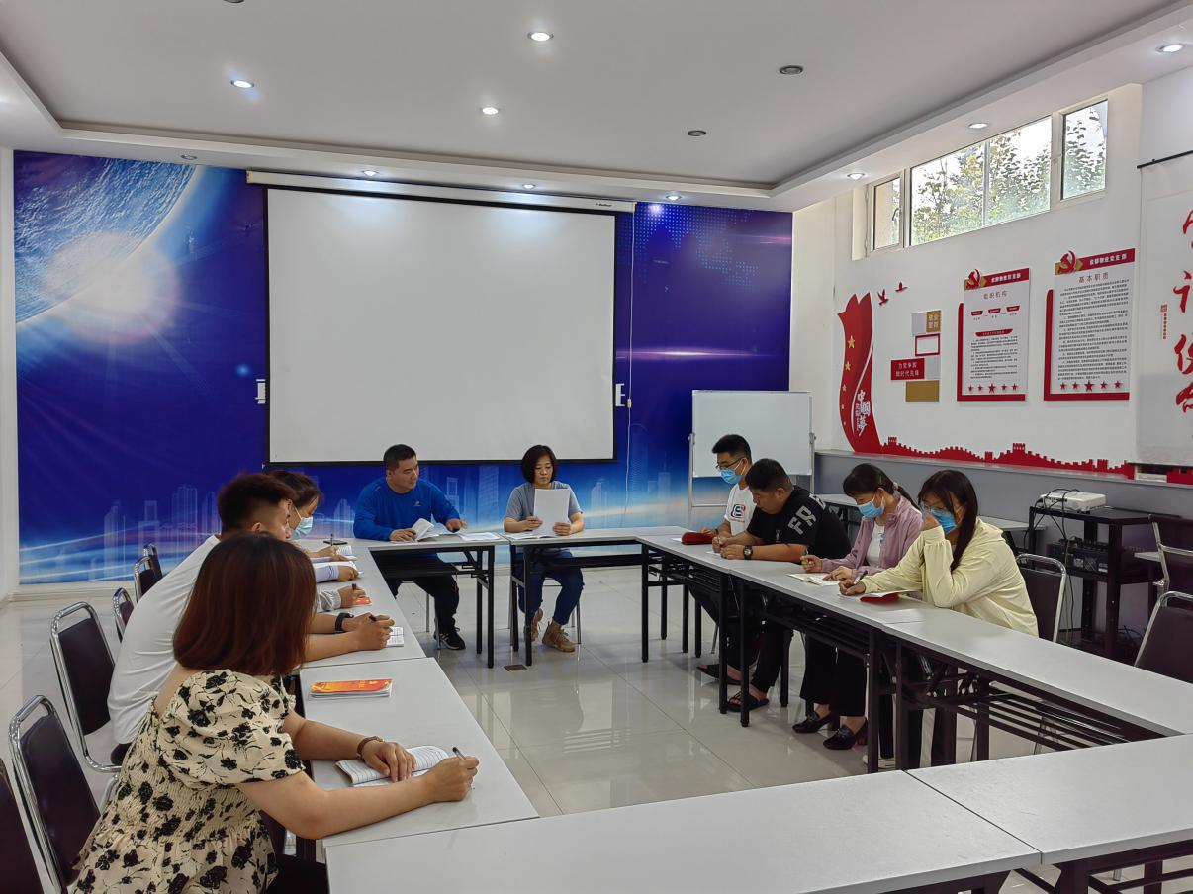

2022.6.28金都新城社区组织学习《新时代全面从严治团实施纲要》